PONEDELJEK - 16. 11. 2020
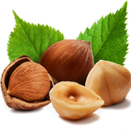  SLOVENŠČINA  PESEM: VEVERICA PEKARICA  Vprašanja:  NA KAJ POMISLIŠ OB BESEDI GOZD?  KAKŠEN JE GOZD, KI SI GA ŽE OBISKAL/A?  KAKŠEN BI PA BIL NAJLEPŠI GOZD? ZAPRI OČI IN SI GA PREDSTAVLJAJ. POVEJ, KAKŠEN JE PO TVOJE NAJLEPŠI GOZD.  JA, V NAJLEPŠEM GOZDU, V KATEREM STANUJEJO RAZLIČNE ŽIVALI, MORDA ŽIVI TUDI VEVERICA IZ PESMI DANETA ZAJCA Z NASLOVOM VEVERICA PEKARICA. V BERILU STR. 72 POIŠČI PESEM Z NASLOVOM VEVERICA PEKARICA. PRISLUHNI PESMI NA PPT PREDSTAVITVI.  MANJ ZNANE BESEDE IZ PESMI:  GOŠČAVA = PORASEL GOZD LUŠČINA = LUPINA  KOŽUHAR = ŽIVAL S KOŽUHOM NPR. MEDVED  UPAM, DA TI JE BILA PESEM VŠEČ. ZDAJ PA USTNO ODGOVORI.  KDO JE GLAVNI JUNAK PESMI?  ALI JE VEVERICI IME PEKARICA ALI JE PO POKLICU PEKARICA? POGLEJ KAKO JE TO ZAPISANO.  ALI VEVERICA PRODAJA SAMO ZA DENAR?  KAJ MISLIŠ, ZAKAJ JE VEVERICA DALA LISICI POLNO PEST LUŠČIN?  KJE SE PESEM DOGAJA?  ZA NALOGO BOŠ V ZVEZEK ZA SLOVENŠČINO NARISAL VEVERIČINO PEKARNO.  KO BOŠ RISAL, KAJ LEŽI NA POLICAH NJENE PEKARNE, NE POZABI, O ČEM GOVORI PESNIK V TRETJEM VERZU PRVE KITICE. TO TI BO POMAGALO, DA BOŠ VEDEL, KATERO PECIVO PRODAJA.  V ZVEZEK NAPIŠI NASLOV ČEZ ENO VRSTICO Z RDEČO BARVICO VEVERICA PEKARICA IN ZAČNI RISATI. VELIKO USTVARJALNIH UŽITKOV TI ŽELIM!  NA KONCU POSKUSI PREBRATI PESEM ŠE SAM. | ŠPORT  URA – Ples, ples in še enkrat ples  Danes je ura športne namenjena plesu. Izberi ples in zamigaj! Za nalogo si lahko izbereš svojo pesmico in sestaviš svoje plesne gibe/korake oz. koreografijo.  Ples za 'klovne':  https://www.youtube.com/watch?v=mW2IzRZ0avY&ab_channel=JustKate  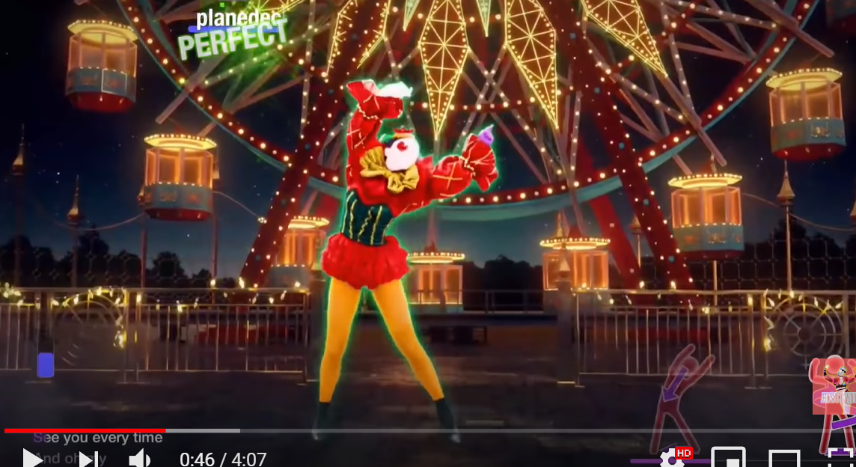  Veseli ples:  https://www.youtube.com/watch?v=BVObNfRgXRg&ab_channel=vesnahorvatvesnahorvat  Kavbojski ples:  https://www.youtube.com/watch?v=Q_-rhSbils4&ab_channel=TVOJLAJKZANA%C5%A0PLESSkolskisportSrbije  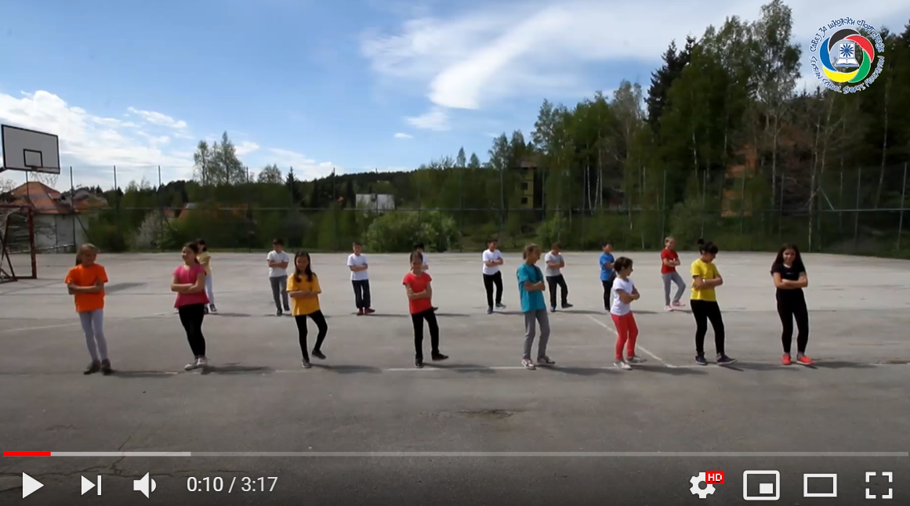  Sporoči, kateri ples si izbral. Če želiš, se lahko posnameš in deliš z učiteljem. | GLASBA  Glej, kar je pripravila učiteljica Rebeka.
SPOZNAVANJE OKOLJA  ORODJA IN STROJI  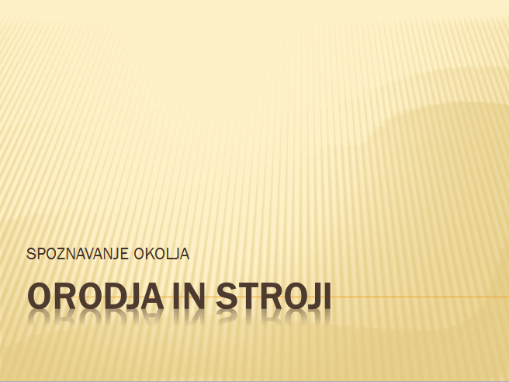  OGLEJ SI PPT PREDSTAVITEV.  PREBERI SI ZAPIS O ORODJIH IN STROJIH. LAHKO PREBEREŠ SAM ALI PROSIŠ ZA POMOČ STARŠE  REŠI 1. NALOGO V DZ.  DZ SPO STR. 29  V ZVEZEK ZA SPOZNAVANJE OKOLJA NAPIŠI NASLOV Z RDEČO BARVICO ORODJA IN STROJI  NATO NAPIŠI 3 POVEDI, KAJ DELAMO Z ORODJI IN 3 POVEDI, KAJ S STROJI.  NA PRIMER: Z ZALIVALKO ZALIVAMO. POMAGAJ SI S PPT PREDSTAVITVIJO. | SLOVENŠČINA  - URA PONOVIMO MALE TISKANE ČRKE  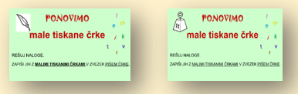  Odpri PPT-ja male tiskane črke in IZBERI:  , ČE OBISKUJEŠ DODATNI POUK  , ČE OBISKUJEŠ DOPOLNILNI POUK  ČE NE OBISKUJEŠ DODATNEGA ALI DOPOLNILNEGA POUK, IZBERI ENO.  - URA SPOZNALI SMO  SDZ 1, str.50 V ZVEZEK slovenščinE NAPIŠI NASLOV JESEN V GOZDU (ČEZ ENO VRSTICO). POVEDI PIŠI Z VELIKIMI TISKANIMI ČRKAMI ČEZ ENO VRSTICO. PIŠI PRAVILNO IN ČITLJIVO.  UČENCI, KI OBISKUJETE DOPOLNILNI POUK, NAPIŠITE 4 POVEDI.  UČENCI, KI OBISKUJETE DODATNI POUK, NAPIŠITE 8 POVEDI.  OSTALI UČENCI LAHKO NAPIŠETE 6 POVEDI.  Na koncu oceni svoje znanje: | MATEMATIKA  PREJŠNJI TEDEN V PETEK SMO PONOVILI, KAJ SO TELESA IN SPOZNALI ŠE ENO NOVO, STOŽEC.  TA URA MATEMATIKE BO POTEKALA PREKO VIDEO SREČANJA ZOOM.  PRED ZAČETKOM SI PRIPRAVI PO EN PREDMET, KI IMA OBLIKO KOCKE, VALJA, KROGLE, KVADRA IN STOŽCA. ČE KATEREGA OD TELES NE NAJDEŠ, NI NIČ NAROBE.  PONOVILI BOMO POIMENOVANJE TELES IN JIH OPISALI.
TOREK - 17. 11. 2020
SREDA – 18. 11. 2020
SLOVENŠČINA - MALA TISKANA ČRKA b (1. URA)

PRAVILA PISANJA:
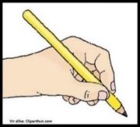
1. Pazi na pravilno držo svinčnika v roki in pravilno držo telesa.
2. Črke piši natančno in pravilno - po dogovorjeni smeri, obliki in velikosti.
3. Ne pozabi na presledek med besedami, na velikO začetnicO in rdečo piko na
koncu povedi.
PRIKAZ PISANJA ČRKE b SI OGLEJ NA https://nasaulica.si/datoteke/Prikaz_pisanja_crk/story_html5.html

Poteznost črke vadi po zraku, po mizi, po hrbtu (tako, kot v šoli).

V ZVEZEK NAPIŠI Z RDEČO BARVICO VELIKO IN MALO TISKANO ČRKO b b .
nato vadi zapis male tiskane črke b s svinčnikom (po zgledu ostalih črk - dve vrsti).

Preberi spodnje besede in povedi ter jih prepiši v zvezek (Če je za katerega izmed otrok preveč, naj prepiše le nekaj besed in eno poved).

črka b ZAVZAME DVE VRSTICI. Pri zapisu besed je črka b rdeče barve.
Ne pozabi na pravila pisanja. ZAPIS V ZVEZEK NAJ IZGLEDA TAKO:
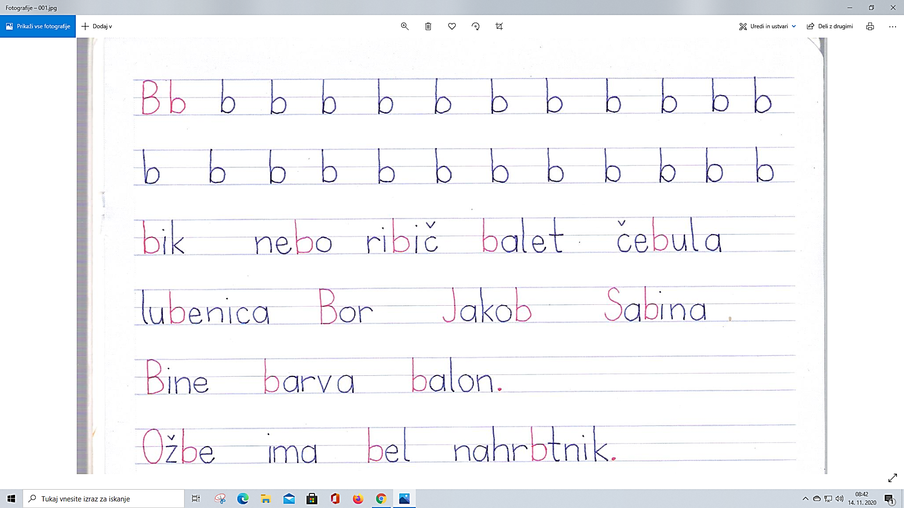
bik nebo ribič balet čebula
lubenica Bor Jakob Sabina
Bine barva balon.
Ožbe ima bel nahrbtnik.

ODPRI ZVEZEK ZA OPISMENJEVANJE STRAN 77 IN REŠI NALOGE.

NALOGO UTEŽ NAJ REŠIJO LE TISTI UČENCI,
KI OBISKUJEJO DODATNI POUK.

MATEMATIKA  VRSTIČNI PRIKAZ  V LETOŠNJEM LETU SMO SE SREČALI Z RAZLIČNIMI PRIKAZI PODATKOV.  SPOZNALI SMO PRIKAZ Z VRSTICAMI, PRIKAZ S STOLPCI IN FIGURNI PRIKAZ.  LAHKO SI JIH ŠE ENKRAT OGLEDAŠ V DELOVNEM ZVEZKU.  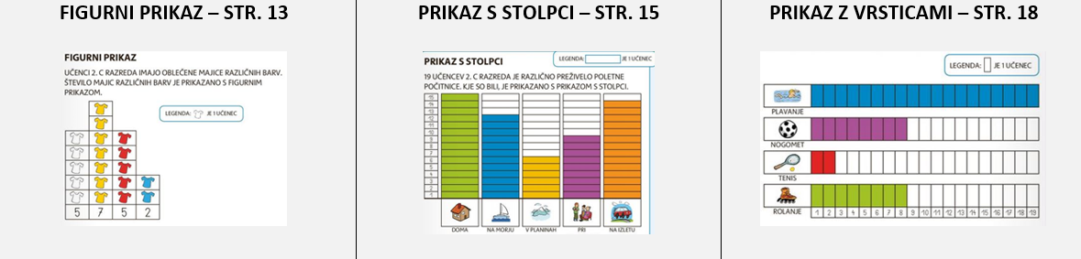  V DELOVNEM ZVEZKU NA STRANI 79 JE PRIKAZANA ŠE ENA OBLIKA PRIKAZA. TO JE ČRTIČNI PRIKAZ.  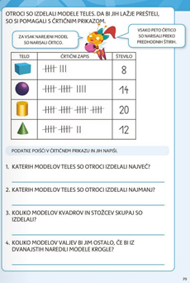  ALI VEŠ, ZAKAJ MU TAKO REČEMO? NATANČNO SI GA OGLEJ IN REŠI SPODNJE NALOGE.  V ZVEZEK ZA MATEMATIKO NAPIŠI NASLOV ČRTIČNI PRIKAZ IN TABELO IZ PRILOGE PRERIŠI. PROSI STARŠE, DA TI POMAGAJO PRI RISANJU TELES.  S POMOČJO ČRTIČNEGA PRIKAZA TABELO DOPOLNI. | ŠPORT  Atletska abeceda in  vaje za moč  Atletska abeceda in vaje za moč na domu:  https://www.youtube.com/watch?v=4zhBjW9dkzY&ab_channel=HervisSlovenijaHervisSlovenija  Dodatna vaja za moč Tri v vrsto:  https://www.youtube.com/watch?v=4hn6ChsnjP4&ab_channel=PetraM.  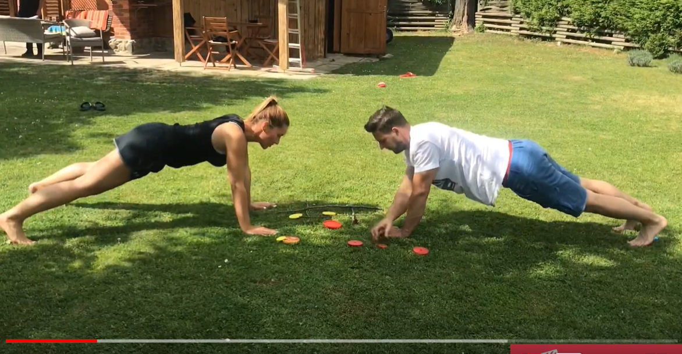  Otroci naj poskusijo izvesti vse vaje, po potrebi posnetek ustavijo in izvedejo v svojem tempu. Starši se jim pri izzivu lahko pridružite.  Atletska abeceda na prostem:  https://www.youtube.com/watch?v=lG9ahyVRsRE&ab_channel=dmtekzazenske  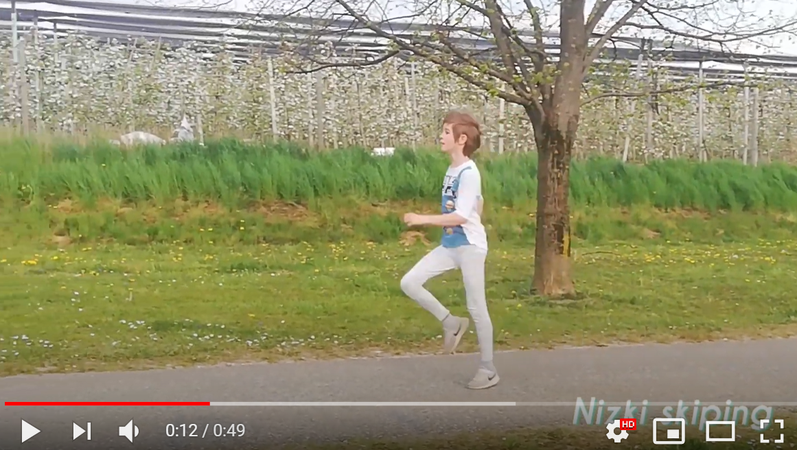  Tudi tu lahko poskusite vaje izvesti vsi skupaj. Lahko se tudi posnamete in delite z učiteljem. | ANGLEŠČINA  TEMA: FOOD  Zoom klic 9.30.  Fruit:  https://www.youtube.com/watch?v=mfReSbQ7jzE&ab_channel=TheSingingWalrus-EnglishSongsForKids  Vegetables:  https://www.youtube.com/watch?v=RE5tvaveVak&ab_channel=FunKidsEnglishFunKidsEnglish  Food:  https://www.youtube.com/watch?v=lW5TXrKbsq4&ab_channel=Pinkfong%21Kids%27Songs%26StoriesPinkfong%21Kids%27Songs%26StoriesPreverjeno  Do you like songs:  https://www.youtube.com/watch?v=frN3nvhIHUk&ab_channel=AcousticMusicCollectionAcousticMusicCollection
ČETRTEK – 19. 11. 2020
SPOZNAVANJE OKOLJA  Spoznali smo  NAJPREJ BOŠ OB POSNETKU PONOVIL, VSE KAR SMO SE UČILI O JESENI.  KLINI NA TOLE POVEZAVO:  https://www.youtube.com/watch?v=E4TL27z_fc0&ab_channel=2.A-II.OSNOVNA%C5%A0OLACELJE-PAULINAVERONEK  DZ SPO STR. 30: SPOZNALI SMO  PREBERI SAM ALI OB POMOČI STARŠEV, KAJ PIŠE POD SLIKAMI. VSAKA SLIKA SKRIVA VPRAŠANJE. POSKUSI NANJE ODGOVORITI.  1. SLIKA: KAJ MISLIŠ, KAKO VPLIVA KRATEK DAN IN DOLGA NOČ NA ŽIVLJENJE ŽIVIH BITIJ?  2. SLIKA: KATERA DREVESA ODVRŽEJO LISTE IN KATERA NE?  3. SLIKA: KAKO SE PRIPRAVLJAJO ŽIVALI NA ZIMO?  4. SLIKA: KAJ JE POMEMBNO, KO GREMO V GOZD NABIRAT GOZDNE SADEŽE IN PLODOVE?  DZ SPO STR. 31 NATANČNO PREBERI NAVODILA OBEH NALOG IN POSKUSI SAM REŠITI  PREVERJANJE ZNANJA.  ŽELIM TI VELIKO USPEHOV PRI REŠEVANJU NALOG!  NA KONCU PROSI STARŠE NAJ TI PREGLEDAJO REŠITVE. |  | ŠPORT  Gibalni izziv  Pred teboj so posnetki nekaterih gibalnih izzivov. Če so naloge pretežke, si jih prilagodi in poenostavi. Poskusi jih izvesti čim več.  - primer:  https://www.youtube.com/watch?v=HNFb19Nozds&t=257s&ab_channel=vesnahorvatvesnahorvat  2. primer:  https://www.youtube.com/watch?v=6sfTrK5WcPI&ab_channel=vesnahorvat  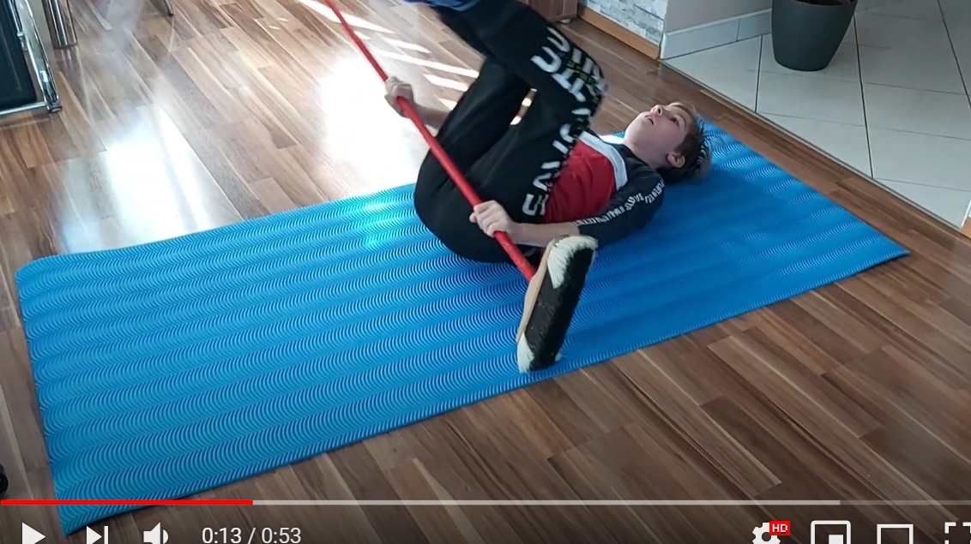  3. primer:  https://www.youtube.com/watch?v=pWZpfK9iFkg&ab_channel=csodtube  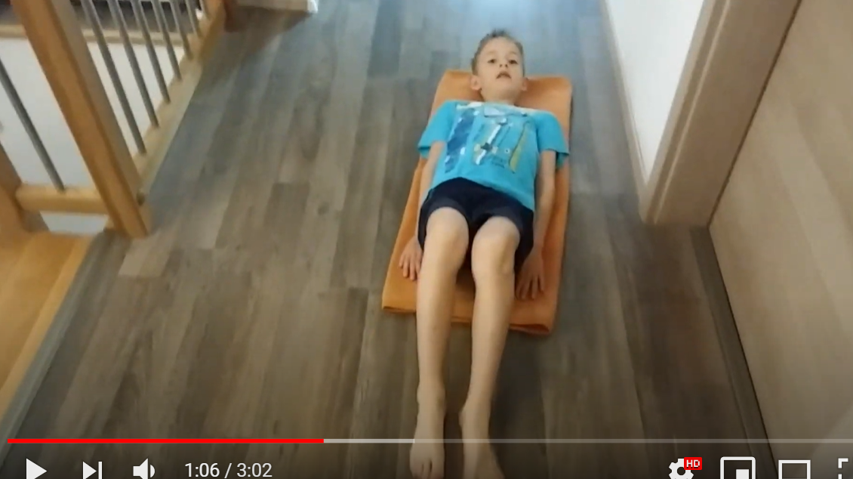  Ideja: Poskusi posneti svoj gibalni izziv in ga deli z učiteljem in sošolci. Pa kar v akcijo!
MATEMATIKA  GEOMETRIJSKI LIKI  NAJPREJ NAŠTEJ GEOMETRIJSKA TELESA, KI JIH POZNAŠ. OGLEJ SI POSNETEK, DA PONOVIŠ, KAKO RAZLIKUJEMO TELESA IN LIKE. IMENA LIKOV POZNAŠ ŽE IZ 1. RAZREDA, ZATO JIH SAMO PONOVIŠ.  https://www.youtube.com/watch?v=MqYXjPS_dNo  NAMESTO KVIZA REŠI NALOGE V  DZ STR. 81 IN 82.  PRI RISANJU VZORCEV PAZI NA NATANČNOST.  RIŠI S ŠABLONO.  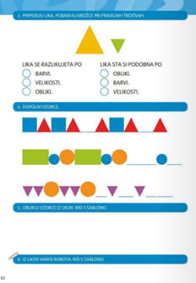  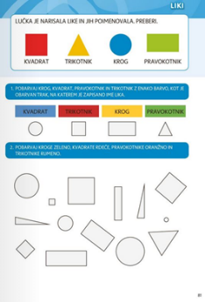 | SLOVENŠČINA  Črka f  PRIKAZ PISANJA ČRKE f SI OGLEJ NA  https://www.lilibi.si/solska-ulica/slovenscina/dezela-abc/tiskane-crke/f/  poglej-kako-napisem-to-crko  Poteznost črke vadi po zraku, po mizi, po hrbtu (tako, kot v šoli).  V ZVEZEK NAPIŠI Z RDEČO BARVICO VELIKO IN MALO TISKANO ČRKO F f .  nato vadi zapis MALE TISKANE ČRKE f s svinčnikom (po zgledu ostalih črk - dve vrsti).  Preberi spodnje besedE in povedi ter jih prepiši v zvezek (Če je za katerega izmed otrok preveč, naj prepiše le nekaj besed in eno poved).  črka f ZAVZAME DVE VRSTICI. Pri zapisu besed je črka f rdeče barve.  Ne pozabi na pravila pisanja. ZAPIS V ZVEZEK NAJ IZGLEDA TAKO:  šef fant fižol flavta žafran  feferon Franc Jožef  Fani frizira fantka.  Babi Jožefa bo ocvrla krofe.  ODPRI ZVEZEK ZA OPISMENJEVANJE STRAN 78 IN REŠI NALOGE.

PETEK, 20. 11. 2020

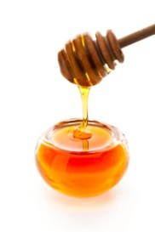
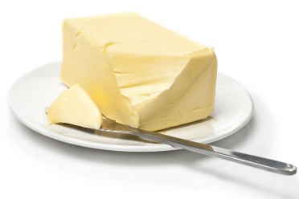
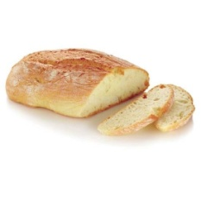
NARAVOSLOVNI DAN – TRADICIONALNI SLOVENSKI ZAJTRK

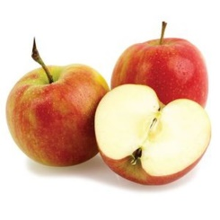

SI ŽE ZAJTRKOVAL KRUH, MASLO, MED, MLEKO IN JABOLKO? ČE NISI, HITRO POZAJTRKUJ, POTEM PA NADALJUJ Z DELOM.

1. NALOGA
OGLEJ SI SPODNJI POSNETEK: ZAJTRK ZA ZDRAV ZAČETEK DNEVA: https://www.youtube.com/watch?v=OnQHO2uX1pA
USTNO ODGOVORI NA SPODNJA VPRAŠANJA:
- ZAKAJ JE POTREBNO JESTI ZAJTRK?
- KAJ VSE SO SI OTROCI PRIVOŠČILI ZA ZAJTRK?
- KAJ POMENI, DA MORAMO HRANO KULTURNO ZAUŽITI?
- ZAKAJ NEKATERI OTROCI NE ZAJTRKUJEJO?
- KAJ PA TI? ZAJTRKUJEŠ VSAK DAN?

V ZVEZEK ZA SPO NAPIŠI NASLOV: TRADICIONALNI SLOVENSKI ZAJTRK. NARIŠI IN NAPIŠI KAJ VSEBUJE.

2. NALOGA – KUHARSKA DELAVNICA
DANES BO TVOJA NALOGA, DA PRIPRAVIŠ KAKŠEN ZDRAV OBROK: ZDRAVO MALICO, KOSILO, PRIGRIZEK ALI VEČERJO. LAHKO PRIPRAVIŠ NAMAZ, SMUTI, SLADICO, SADNO SOLATO, ZELENJAVNE JEDI, MESNE JEDI,… LAHKO PRIPRAVIŠ VAŠO NAJLJUBŠO DOMAČO JED.
IMAŠ VELIKO ČASA, DA SE POSVETIŠ NAČRTU, RECEPTOM, IZVEDBI. PRI TEM NAJ TI POMAGAJO ČLANI TVOJE DRUŽINE.
NA https://www.lilibi.si/solska-ulica/hrana-in-zdravje/ SI LAHKO OGLEDAŠ ENEGA IZMED PREDSTAVLJENIH RECEPTOV.
3. NALOGA – ZAPIS RECEPTA ZA RAZREDNO KUHARICO
NA LIST PAPIRJA (A4) NAPIŠI RECEPT ALI POSTOPEK, KAKO STE PRIPRAVILI OBROK IN GA TUDI ILUSTRIRAJ.
TA LIST SPRAVI V SVOJO MAPO IN GA PRINESI V ŠOLO, SAJ BOMO, KO SE VRNEMO NAZAJ V ŠOLO, IZ VSEH RECEPTOV SESTAVILI RAZREDNO KUHARICO.

DODATNA NALOGA:
LETOŠNJI TRADICIONALNI SLOVENSKI ZAJTRK IMA SLOGAN: »ZAJTRK Z MEDOM – SUPER DAN!«
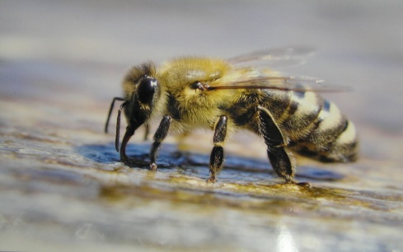

NAŠA AVTOHTONA ČEBELA JE KRANJSKA SIVKA
VEČ O KRANJSKI SIVKI SI LAHKO POGLEDAŠ NA SPODNJI POVEZAVI. POLEG TEGA PA LAHKO ZAPOJEŠ IN ZAPLEŠEŠ OB ČUKOVI PESMICI ČEBELICE. https://www.youtube.com/watch?v=bgyTYmFD3v8

PRILOGA: ČRTIČNI PRIKAZ
 | IME TELESA | ŠTEVILO PLOSKEV |  | ŠTEVILO OGLIŠČ
 |  |  |  |  | 8
 | KROGLA |  |  |  | 0
 |  | II | 2

